Tham khảo đề thi thử môn sinh lần 2 năm học 2021-2022 của trường THPT Nguyễn Viết Xuân tỉnh Vĩnh Phúc. Đề thi được ra với các dạng câu hỏi quen thuộc, giúp học sinh ôn tập để chuẩn bị thật tốt cho kì thi quan trọng sắp tới..
Cùng xem ngay mẫu đề thi thử môn Sinh 2022 này:

Đề thi thử môn Sinh 2022 THPT Nguyễn Viết Xuân lần 3

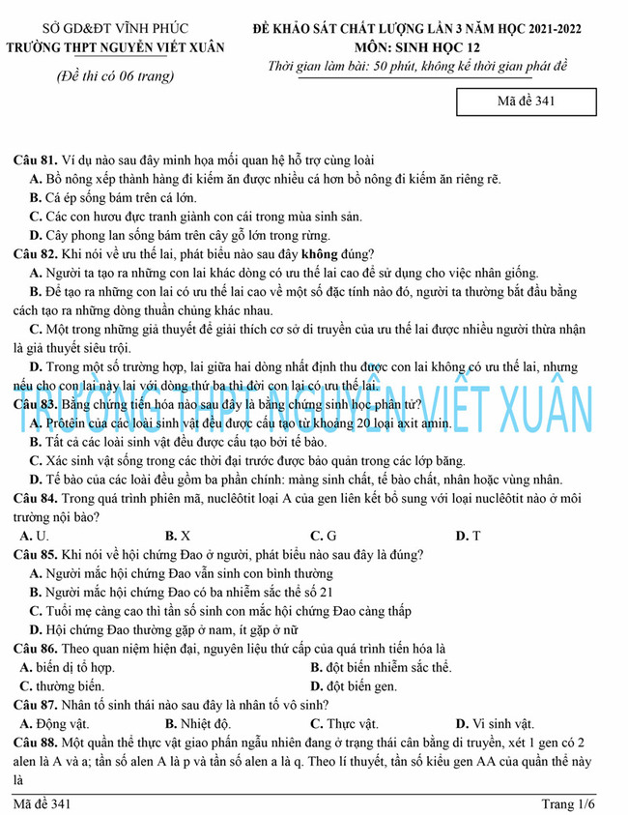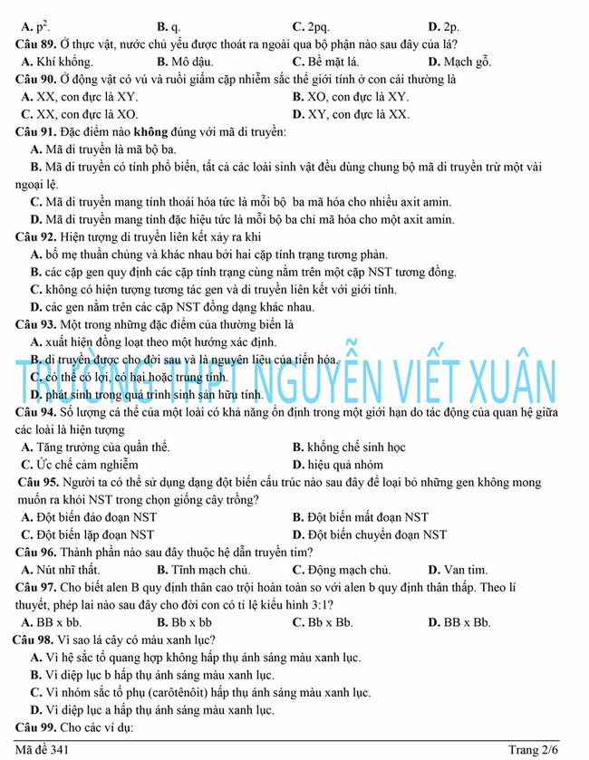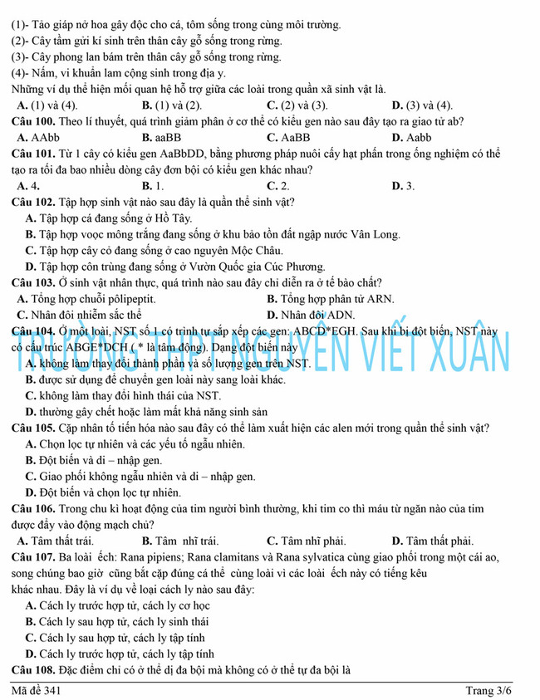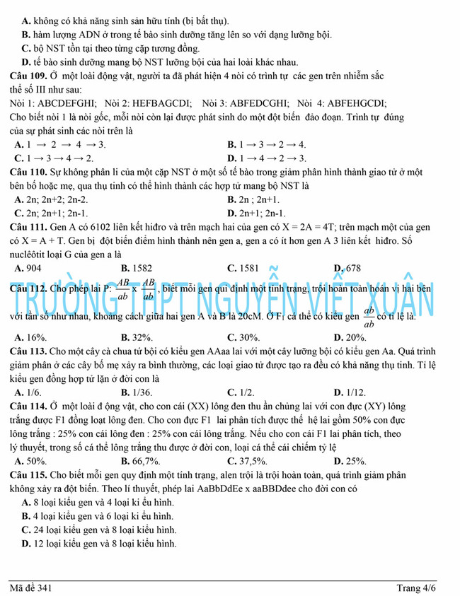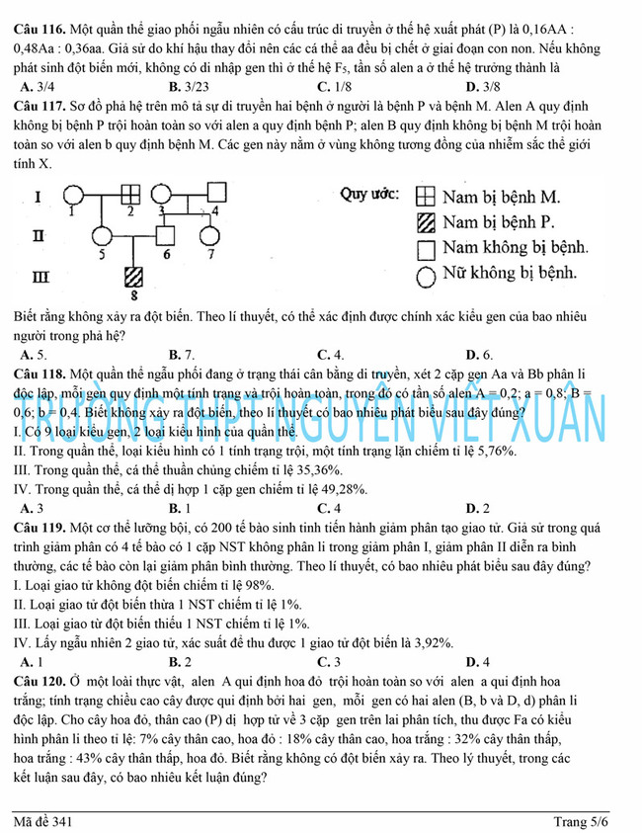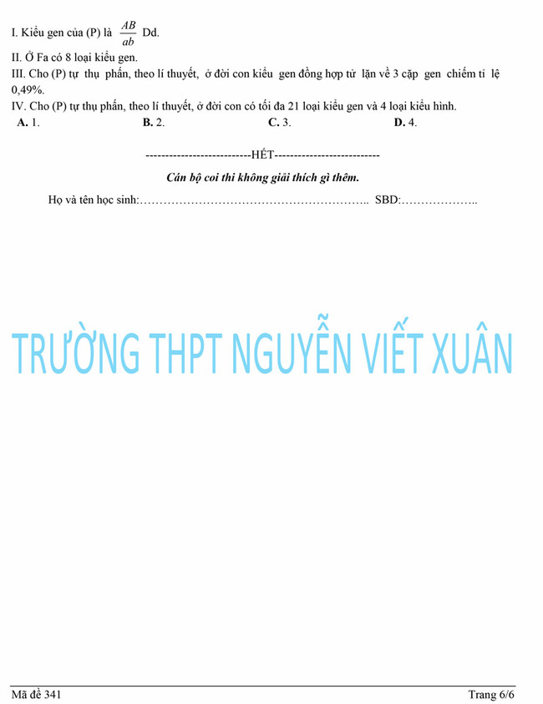
-/-
Kết thúc mẫu đề thi thử môn Sinh 2022 THPT Nguyễn Viết Xuân - Vĩnh Phúc mới nhất ở trên đây hy vọng có thể giúp các em ôn tập thật tốt. Các em có thể tham khảo thêm nhiều đề thi thử THPT Quốc gia 2022 các môn của các tỉnh thành khác trên cả nước đã được chúng tôi cập nhật.

